*Информация подготовлена ФКУЗ РосНИПЧИ «Микроб»*

**Эпидемиологическая обстановка и распространение COVID-19 в мире**

по состоянию на 08.00 (МСК) от 05.05.2020 г.

* Всего в мире по состоянию на 08.00 по мск 05.05.2020 г. из доступных источников известно о **3 642 191** подтверждённых случаях (прирост за сутки 79377 случаев; 2,2%). В 183 странах мира вне КНР зарегистрировано 3557787 случаев (за последние сутки прирост 79373; 2,3%).
* Согласно данным ежедневного отчёта Государственной Комиссии здравоохранения Китая по состоянию на 24.00 по Пекину 04.05.2020 г. (19.00 по мск) в целом в КНР зарегистрировано случаев заболевания – 84404. За сутки с 00.00 04.05.2020 по 00.00 (время Пекина) 05.05.2020 г. прирост составил 4 случаев (0,005%). Случаев с летальным исходом – 4643 (летальность 5,5%).

|  |  |  |  |  |  |  |
| --- | --- | --- | --- | --- | --- | --- |
|  | **Всего случаев** | **Прирост за сутки, случаев** | **Прирост за сутки, %** | **Летальных случаев** | **Прирост за сутки, случаев** | **Летальность, %** |
| Китай | 84404 | 4 | 0,005% | 4643 | 0 | 5,5% |
| Вне Китая | 3557787 | 79373 | 2,3% | 247625 | 4125 | 7,0% |
| Итого в мире | 3642191 | 79377 | 2,2% | 252268 | 4125 | 6,9% |

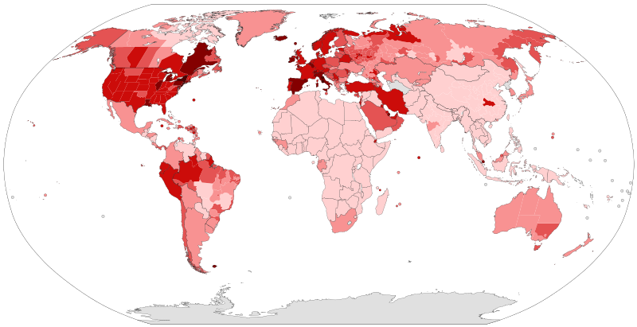

Рис.1 - Страны с подтверждёнными случаями заболевания

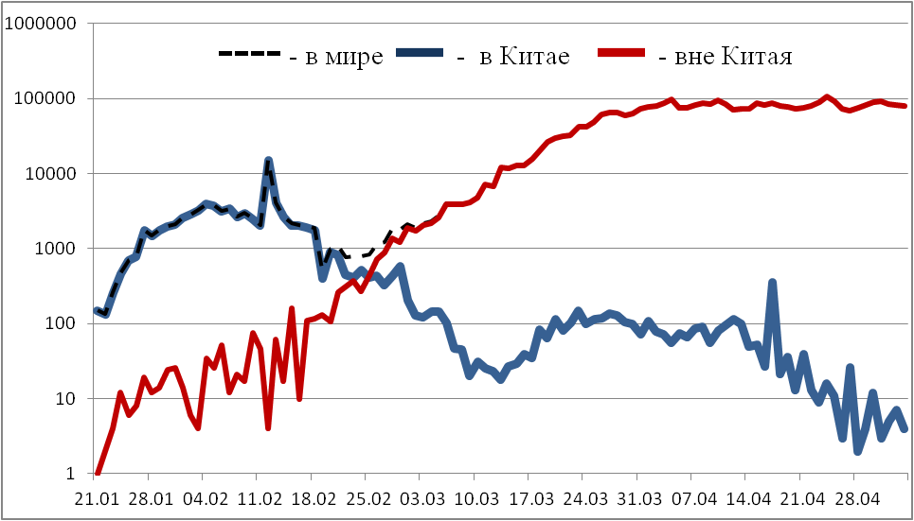

Рис.2 - Эпидемическая динамика ежедневного выявления новых больных COVID-19 в Китае и мире (логарифмическая шкала)

**Количество случаев заболевания в мире\***

|  |  |  |  |  |  |  |  |  |
| --- | --- | --- | --- | --- | --- | --- | --- | --- |
| Регион | № | Дата первого случая | Страна | Кол-во случаев | За послед-ние сутки | Кол-во случаев с летальным исходом | Летальных исходов за последние сутки | Характер передачи инфекции |
| **Западно-Тихоокеанский регион** |  | 01.12.19 | Китай | 84404 | 4 | 4643 | 0 | Местная |
|  | 14.01.20 | Япония | 15078 | 201 | 536 | 49 | Местная |
|  |  | Круизный лайнер «Diamond Princess» | 712 | 0 | 13 | 0 | Местная |
|  | 19.01.20 | Республика Корея | 10804 | 3 | 254 | 2 | Местная |
|  | 23.01.20 | Вьетнам | 271 | 0 | 0 | 0 | Местная |
|  | 24.01.20 | Сингапур | 18778 | 573 | 18 | 1 | Местная |
|  | 25.01.20 | Австралия | 6847 | 25 | 95 | 0 | Местная |
|  | 25.01.20 | Малайзия | 6353 | 55 | 105 | 0 | Местная |
|  | 27.01.20 | Камбоджа | 122 | 0 | 0 | 0 | Местная |
|  | 30.01.20 | Филиппины | 9485 | 262 | 623 | 16 | Местная |
|  | 28.02.20 | Новая Зеландия | 1486 | 0 | 20 | 0 | Местная |
|  | 09.03.20 | Монголия | 40 | 1 | 0 | 0 | Завоз |
|  | 10.03.20 | Бруней | 138 | 0 | 1 | 0 | Местная |
|  | 19.03.20 | Фиджи | 18 | 0 | 0 | 0 | Местная |
|  | 21.03.20 | Папуа-Новая Гвинея | 8 | 0 | 0 | 0 | Завоз |
|  | 24.03.20 | Лаос | 19 | 0 | 0 | 0 | Местная |
| **Юго-Восточная Азия** |  | 12.01.20 | Таиланд | 2987 | 18 | 54 | 0 | Местная |
|  | 24.01.20 | Непал | 82 | 7 | 0 | 0 | Местная |
|  | 27.01.20 | Шри-Ланка | 751 | 33 | 8 | 1 | Местная |
|  | 30.01.20 | Индия | 46437 | 3932 | 1566 | 175 | Местная |
|  | 02.03.20 | Индонезия | 11587 | 395 | 864 | 19 | Местная |
|  | 06.03.20 | Бутан | 7 | 0 | 0 | 0 | Завоз |
|  | 07.03.20 | Мальдивы | 541 | 14 | 1 | 0 | Местная |
|  | 08.03.20 | Бангладеш | 10143 | 688 | 182 | 5 | Местная |
|  | 21.03.20 | Восточный Тимор | 24 | 0 | 0 | 0 | Завоз |
|  | 23.03.20 | Мьянма | 161 | 6 | 6 | 0 | Местная |
| **Европейский регион** |  | 25.01.20 | Франция | 169462 | 769 | 25201 | 306 | Местная |
|  | 28.01.20 | Германия | 166152 | 488 | 6993 | 127 | Местная |
|  | 29.01.20 | Финляндия | 5327 | 73 | 240 | 10 | Местная |
|  | 30.01.20 | Италия | 211938 | 1221 | 29079 | 195 | Местная |
|  | 31.01.20 | Великобритания | 190584 | 3985 | 28734 | 288 | Местная |
|  | 31.01.20 | Испания | 248301 | 1179 | 25428 | 164 | Местная |
|  | 31.01.20 | Россия | 145268 | 10581 | 1356 | 76 | Завоз; Местная |
|  | 31.01.20 | Швеция | 22721 | 404 | 2769 | 90 | Местная |
|  | 04.02.20 | Бельгия | 50267 | 361 | 7924 | 80 | Местная |
|  | 21.02.20 | Израиль | 16246 | 38 | 235 | 3 | Местная |
|  | 25.02.20 | Австрия | 15621 | 24 | 600 | 2 | Местная |
|  | 25.02.20 | Хорватия | 2101 | 5 | 80 | 1 | Местная |
|  | 25.02.20 | Швейцария | 29981 | 76 | 1784 | 22 | Местная |
|  | 26.02.20 | Северная Македония | 1518 | 7 | 85 | 1 | Местная |
|  | 26.02.20 | Грузия | 593 | 4 | 9 | 0 | Местная |
|  | 26.02.20 | Норвегия | 7904 | 57 | 214 | 3 | Местная |
|  | 26.02.20 | Греция | 2632 | 6 | 146 | 2 | Местная |
|  | 26.02.20 | Румыния | 13512 | 349 | 818 | 38 | Местная |
|  | 27.02.20 | Дания | 9670 | 147 | 493 | 9 | Местная |
|  | 27.02.20 | Эстония | 1703 | 3 | 55 | 0 | Местная |
|  | 27.02.20 | Нидерланды | 40770 | 199 | 5082 | 26 | Местная |
|  | 27.02.20 | Сан-Марино | 582 | 0 | 41 | 0 | Местная |
|  | 28.02.20 | Литва | 1419 | 9 | 46 | 0 | Местная |
|  | 28.02.20 | Беларусь | 17489 | 784 | 103 | 4 | Местная |
|  | 28.02.20 | Азербайджан | 1984 | 52 | 26 | 1 | Местная |
|  | 28.02.20 | Монако | 95 | 0 | 4 | 0 | Местная |
|  | 28.02.20 | Исландия | 1799 | 0 | 10 | 0 | Местная |
|  | 29.02.20 | Люксембург | 3828 | 4 | 96 | 0 | Местная |
|  | 29.02.20 | Ирландия | 21772 | 266 | 1319 | 16 | Местная |
|  | 01.03.20 | Армения | 2507 | 121 | 39 | 4 | Местная |
|  | 01.03.20 | Чехия | 7819 | 38 | 252 | 4 | Местная |
|  | 02.03.20 | Андорра | 750 | 2 | 45 | 0 | Местная |
|  | 02.03.20 | Португалия | 25524 | 242 | 1063 | 20 | Местная |
|  | 02.03.20 | Латвия | 896 | 17 | 16 | 0 | Местная |
|  | 03.03.20 | Украина | 12331 | 418 | 303 | 15 | Местная |
|  | 03.03.20 | Лихтенштейн | 82 | 0 | 1 | 0 | Завоз |
|  | 04.03.20 | Венгрия | 3035 | 37 | 351 | 11 | Местная |
|  | 04.03.20 | Польша | 14006 | 313 | 698 | 20 | Местная |
|  | 04.03.20 | Словения | 1439 | 0 | 97 | 3 | Местная |
|  | 05.03.20 | Босния и Герцеговина | 1926 | 69 | 78 | 1 | Местная |
|  | 06.03.20 | Ватикан | 11 | 0 | 0 | 0 | Завоз |
|  | 06.03.20 | Сербия | 9557 | 93 | 197 | 4 | Местная |
|  | 06.03.20 | Словакия | 1413 | 5 | 25 | 1 | Местная |
|  | 07.03.20 | Мальта | 480 | 3 | 4 | 0 | Местная |
|  | 07.03.20 | Болгария | 1652 | 34 | 78 | 5 | Местная |
|  | 07.03.20 | Молдавия | 4248 | 127 | 132 | 7 | Местная |
|  | 08.03.20 | Албания | 803 | 8 | 31 | 0 | Местная |
|  | 10.03.20 | Турция | 127659 | 1614 | 3461 | 64 | Местная |
|  | 10.03.20 | Кипр | 874 | 2 | 15 | 0 | Местная |
|  | 13.03.20 | Казахстан | 4049 | 129 | 29 | 2 | Местная |
|  | 15.03.20 | Узбекистан | 2189 | 40 | 10 | 0 | Местная |
|  | 17.03.20 | Черногория | 323 | 1 | 8 | 0 | Местная |
|  | 18.03.20 | Киргизия | 830 | 35 | 10 | 0 | Местная |
|  | 07.04.20 | Абхазия | 3 | 0 | 1 | 0 | Завоз |
|  | 30.04.20 | Таджикистан | 230 | 102 | 3 | 1 | Н/д |
| **Американский регион** |  | 21.01.20 | США | 1212835 | 24713 | 69921 | 1323 | Местная |
|  | 26.01.20 | Канада | 60772 | 1298 | 3854 | 172 | Местная |
|  | 26.02.20 | Бразилия | 108620 | 6794 | 7367 | 316 | Местная |
|  | 28.02.20 | Мексика | 24905 | 1434 | 2271 | 117 | Местная |
|  | 29.02.20 | Эквадор | 31881 | 2343 | 1569 | 5 | Местная |
|  | 01.03.20 | Доминиканская Республика | 8235 | 281 | 346 | 13 | Местная |
|  | 03.03.20 | Аргентина | 4887 | 104 | 260 | 14 | Местная |
|  | 03.03.20 | Чили | 20643 | 980 | 270 | 10 | Местная |
|  | 06.03.20 | Колумбия | 7973 | 305 | 358 | 18 | Местная |
|  | 06.03.20 | Перу | 47372 | 1444 | 1344 | 58 | Местная |
|  | 06.03.20 | Коста-Рика | 742 | 3 | 6 | 0 | Местная |
|  | 07.03.20 | Парагвай | 415 | 19 | 10 | 0 | Местная |
|  | 09.03.20 | Панама | 7387 | 190 | 203 | 3 | Местная |
|  | 10.03.20 | Боливия | 1681 | 87 | 82 | 6 | Местная |
|  | 10.03.20 | Ямайка | 471 | 2 | 9 | 0 | Местная |
|  | 11.03.20 | Гондурас | 1178 | 123 | 83 | 1 | Местная |
|  | 11.03.20 | Сент-Винсент и Гренадины | 17 | 1 | 0 | 0 | Завоз |
|  | 12.03.20 | Гайана | 92 | 10 | 9 | 0 | Местная |
|  | 12.03.20 | Куба | 1668 | 19 | 69 | 2 | Местная |
|  | 13.03.20 | Венесуэла | 357 | 0 | 10 | 0 | Местная |
|  | 13.03.20 | Тринидад и Тобаго | 116 | 0 | 8 | 0 | Местная |
|  | 13.03.20 | Сент-Люсия | 18 | 1 | 0 | 0 | Местная |
|  | 13.03.20 | Антигуа и Барбуда | 25 | 0 | 3 | 0 | Местная |
|  | 14.03.20 | Суринам | 10 | 0 | 1 | 0 | Местная |
|  | 14.03.20 | Гватемала | 730 | 27 | 19 | 2 | Местная |
|  | 14.03.20 | Уругвай | 657 | 2 | 17 | 0 | Местная |
|  | 16.03.20 | Багамские Острова | 83 | 0 | 11 | 0 | Местная |
|  | 17.03.20 | Барбадос | 82 | 0 | 7 | 0 | Местная |
|  | 18.03.20 | Никарагуа | 15 | 0 | 5 | 2 | Завоз |
|  | 19.03.20 | Гаити | 100 | 12 | 11 | 2 | Завоз |
|  | 18.03.20 | Сальвадор | 555 | 65 | 13 | 2 | Местная |
|  | 23.03.20 | Гренада | 21 | 0 | 0 | 0 | Местная |
|  | 23.03.20 | Доминика | 16 | 0 | 0 | 0 | Местная |
|  | 23.03.20 | Белиз | 18 | 0 | 2 | 0 | Местная |
|  | 25.03.20 | Сен-Китс и Невис | 15 | 0 | 0 | 0 | Завоз |
| **Восточно-Средиземноморский регион** |  | 30.01.20 | ОАЭ | 14730 | 567 | 137 | 11 | Местная |
|  | 14.02.20 | Египет | 6813 | 348 | 436 | 7 | Местная |
|  | 19.02.20 | Иран | 98647 | 1223 | 6277 | 74 | Местная |
|  | 21.02.20 | Ливан | 740 | 3 | 25 | 0 | Местная |
|  | 23.02.20 | Кувейт | 5278 | 295 | 40 | 2 | Местная |
|  | 24.02.20 | Бахрейн | 3533 | 150 | 8 | 0 | Местная |
|  | 24.02.20 | Оман | 2637 | 69 | 12 | 0 | Местная |
|  | 24.02.20 | Афганистан | 2894 | 190 | 90 | 5 | Местная |
|  | 24.02.20 | Ирак | 2346 | 50 | 98 | 1 | Местная |
|  | 26.02.20 | Пакистан | 20941 | 857 | 476 | 19 | Местная |
|  | 29.02.20 | Катар | 16191 | 640 | 12 | 0 | Местная |
|  | 02.03.20 | Иордания | 465 | 4 | 9 | 0 | Местная |
|  | 02.03.20 | Тунис | 1018 | 5 | 43 | 1 | Местная |
|  | 02.03.20 | Саудовская Аравия | 28656 | 1645 | 191 | 7 | Местная |
|  | 02.03.20 | Марокко | 5053 | 150 | 179 | 5 | Местная |
|  | 05.03.20 | Палестина | 362 | 9 | 2 | 0 | Местная |
|  | 13.03.20 | Судан | 678 | 86 | 41 | 0 | Местная |
|  | 16.03.20 | Сомали | 756 | 34 | 35 | 3 | Местная |
|  | 18.03.20 | Джибути | 1116 | 4 | 2 | 0 | Местная |
|  | 22.03.20 | Сирия | 44 | 0 | 3 | 0 | Местная |
|  | 24.03.20 | Ливия | 63 | 0 | 3 | 0 | Местная |
|  | 10.04.20 | Йемен | 12 | 2 | 2 | 0 | Завоз |
| **Африканский регион** |  | 25.02.20 | Нигерия | 2802 | 244 | 93 | 6 | Местная |
|  | 27.02.20 | Сенегал | 1271 | 89 | 10 | 1 | Местная |
|  | 02.03.20 | Камерун | 2104 | 27 | 64 | 0 | Местная |
|  | 05.03.20 | Буркина-Фасо | 672 | 10 | 46 | 1 | Местная |
|  | 06.03.20 | ЮАР | 7220 | 437 | 138 | 7 | Местная |
|  | 06.03.20 | Кот-д’Ивуар | 1432 | 34 | 17 | 0 | Местная |
|  | 10.03.20 | ДР Конго | 682 | 8 | 34 | 1 | Местная |
|  | 10.03.20 | Того | 126 | 2 | 9 | 0 | Местная |
|  | 11.03.20 | Кения | 490 | 25 | 24 | 0 | Местная |
|  | 13.03.20 | Алжир | 4648 | 174 | 465 | 2 | Местная |
|  | 13.03.20 | Гана | 2719 | 550 | 18 | 0 | Местная |
|  | 13.03.20 | Габон | 367 | 32 | 6 | 1 | Местная |
|  | 13.03.20 | Эфиопия | 140 | 5 | 3 | 0 | Местная |
|  | 13.03.20 | Гвинейская Республика | 1710 | 124 | 9 | 2 | Местная |
|  | 14.03.20 | Мавритания | 8 | 0 | 1 | 0 | Завоз |
|  | 14.03.20 | Эсватини | 116 | 4 | 1 | 0 | Местная |
|  | 14.03.20 | Руанда | 261 | 2 | 0 | 0 | Местная |
|  | 14.03.20 | Намибия | 16 | 0 | 0 | 0 | Местная |
|  | 14.03.20 | Сейшельские Острова | 11 | 0 | 0 | 0 | Завоз |
|  | 14.03.20 | Экваториальная Гвинея | 315 | 0 | 3 | 2 | Местная |
|  | 14.03.20 | Республика Конго | 236 | 7 | 10 | 1 | Местная |
|  | 16.03.20 | Бенин | 96 | 6 | 2 | 0 | Местная |
|  | 16.03.20 | Либерия | 166 | 8 | 18 | 0 | Местная |
|  | 16.03.20 | Танзания | 480 | 0 | 16 | 0 | Местная |
|  | 14.03.20 | ЦАР | 85 | 13 | 0 | 0 | Местная |
|  | 18.03.20 | Маврикий | 332 | 0 | 10 | 0 | Местная |
|  | 18.03.20 | Замбия | 137 | 13 | 3 | 0 | Местная |
|  | 17.03.20 | Гамбия | 17 | 0 | 1 | 0 | Завоз |
|  | 19.03.20 | Нигер | 755 | 5 | 37 | 1 | Местная |
|  | 19.03.20 | Чад | 117 | 0 | 10 | 0 | Завоз |
|  | 20.03.20 | Кабо-Верде | 175 | 10 | 2 | 0 | Местная |
|  | 21.03.20 | Зимбабве | 34 | 0 | 4 | 0 | Местная |
|  | 21.03.20 | Мадагаскар | 149 | 0 | 0 | 0 | Местная |
|  | 21.03.20 | Ангола | 35 | 0 | 2 | 0 | Завоз |
|  | 22.03.20 | Уганда | 97 | 8 | 0 | 0 | Местная |
|  | 22.03.20 | Мозамбик | 80 | 0 | 0 | 0 | Местная |
|  | 22.03.20 | Эритрея | 39 | 0 | 0 | 0 | Местная |
|  | 25.03.20 | Мали | 580 | 17 | 29 | 2 | Местная |
|  | 25.03.20 | Гвинея-Бисау | 413 | 156 | 1 | 0 | Местная |
|  | 30.03.20 | Ботсвана | 23 | 0 | 1 | 0 | Завоз |
|  | 31.03.20 | Сьерра-Леоне | 178 | 12 | 9 | 1 | Местная |
|  | 01.04.20 | Бурунди | 15 | 0 | 1 | 0 | Местная |
|  | 02.04.20 | Малави | 41 | 2 | 3 | 0 | Местная |
|  | 05.04.20 | Южный Судан | 46 | 0 | 0 | 0 | Завоз |
|  | 06.04.20 | Западная Сахара | 6 | 0 | 0 | 0 | Завоз |
|  | 06.04.20 | Сан-Томе и Принсипи | 23 | 7 | 3 | 2 | Завоз |
|  | 01.05.20 | Коморы | 3 | 0 | 0 | 0 | н/д |
| **ВСЕГО** |  |  |  | 3642191 | 79377 | 252268 | 4125 |  |

* В таблице представлены данные из следующих источников: Университет Джонса Хопкинса, ИА BNO, сайт Worldometer.info

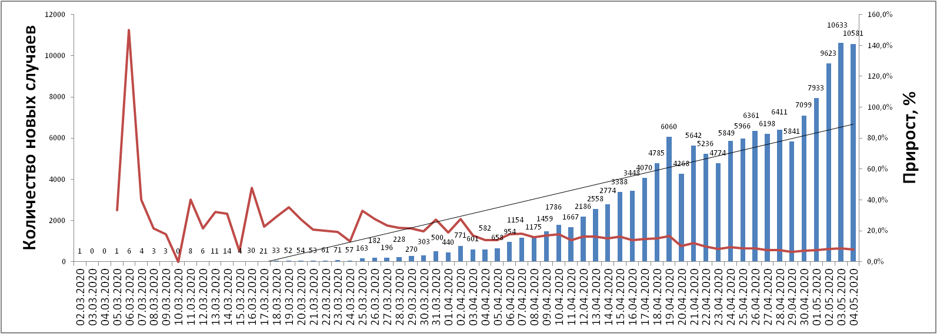

Рис. Ежедневный прирост случаев в Российской Федерации

**Информация о странах с наиболее сложной эпидемиологической ситуацией по COVID-19 (по состоянию на 05.05.20 г. 8:00 мск)**

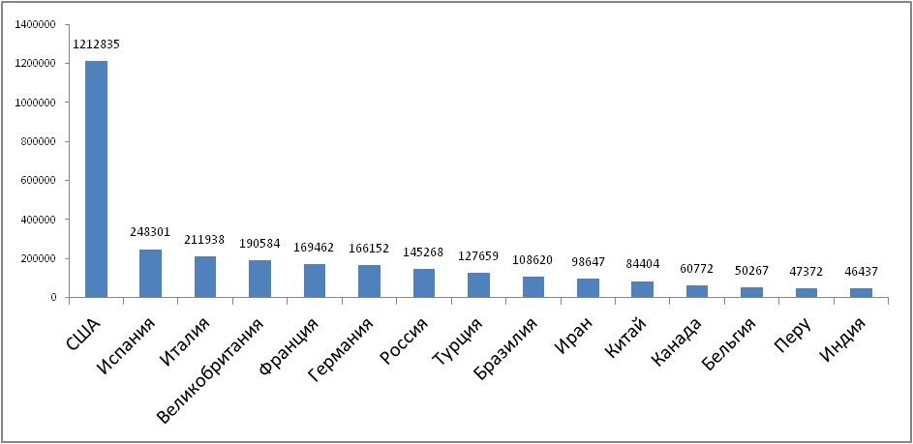

Рис. – Наиболее поражённые страны (по общему количеству подтверждённых случаев)

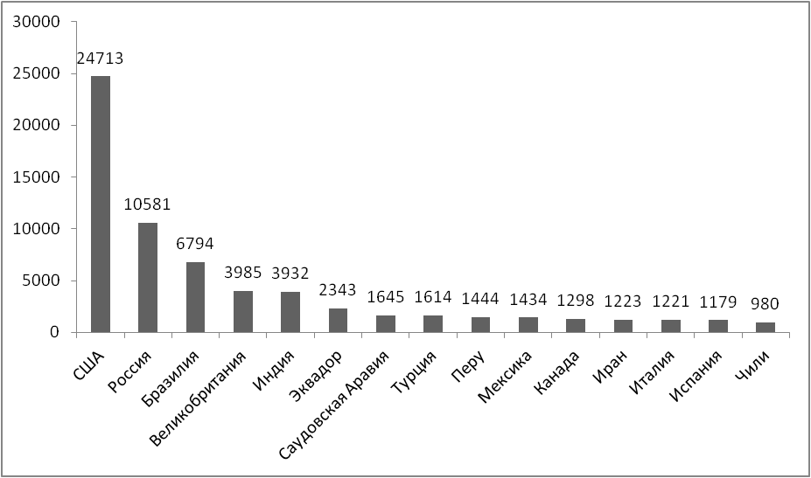

Рис. – Страны с наибольшим приростом за последние сутки

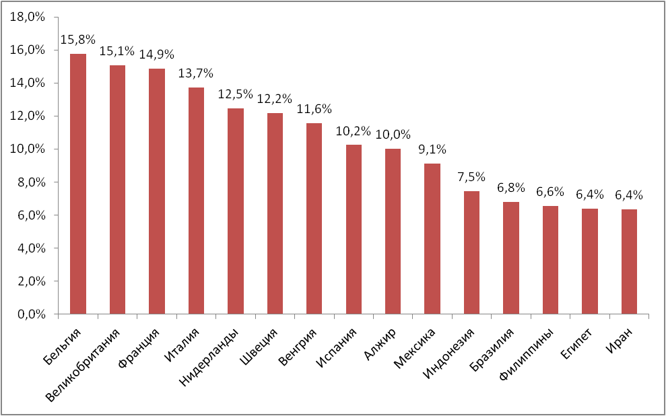

Рис. – Страны с наибольшей летальностью (среди государств **с более чем 3000 случаев** заболевания)

**Меры по ограничению распространения COVID-19 в странах с наибольшим приростом за последние сутки**

***Европейский Союз.*** Внешние границы Евросоюза и Шенгенской зоны закрыты начиная с 17 марта, кроме перемещений медперсонала и товаров. Еврокомиссия опубликовала рекомендации странам, из которых следует, что границы Евросоюза откроют не раньше внутренних границ.

***США.*** (Прирост 24713 случаев за последние сутки) Приостановлен въезд иностранных граждан, побывавших за последние 14 дней в ряде государств (Страны Европы, Иран, Китай). США и Мексика договорились о закрытии границы для несущественных поездок. Канада и США 18.04.20 договорились продлить ограничения на пересечение наземной границы еще на 30 дней. 13.03.20 объявлено чрезвычайное положение в стране. С 18.03.20 Госдепартамент США приостанавливает оказание визовых услуг на регулярной основе в большинстве стран мира. В большинстве штатов приостановлена работа ресторанов, магазинов, не торгующих товарами первой необходимости. Школы закрыты во всей стране. Указание на самоизоляцию для всех граждан ввели 43 штата, в отдельных районах - ещё 3 штата, запрет на мероприятия со скоплением людей действует по всей стране. 12.04 режим «крупного бедствия» введён во всех штатах США, его введение даёт штатам и территориям расширенный доступ к помощи из федерального бюджета. Часть штатов приступила к постепенному смягчению мер.

***Бразилия***. (Прирост 6794 случая за последние сутки) В стране закрыты все пляжи, парки, торговые центры, кинотеатры и спортзалы, рестораны работают на вынос. Обязательно ношение масок в общественных местах. В некоторых регионах страны закрыты магазины, рестораны, спортивные залы. Уменьшено количество междугородных рейсов. Прекращено автобусное сообщение между городами, вход в метро разрешен для работников ключевых сфер деятельности. Введён запрет с 30.03 на прилёт иностранцев в страну; продлён 29.04 ещё на 30 дней. Закрыты сухопутные границы страны.

***Великобритания*.** (Прирост 3985 случаев за последние сутки) С 26.03.20 г. введены ограничения для жителей, разрешено выходить из дома только по нескольким уважительным причинам (работа, покупка продуктов и т.п.). Закрыты рестораны, пабы (кроме работы навынос), кинотеатры, магазины (кроме торгующих товарами первой необходимости), детские площадки. Запрещено скопление более 2 людей. По сообщениям от 16.04.20 ограничительные меры продлены до 7 мая.

***Испания***. (Прирост 1179 случаев за последние сутки) Правительство Испании ввело общенациональный карантин с 16.03. (Чрезвычайное положение продлено до 09.05.20) Людям разрешено выходить из дома только в случае необходимости – за продуктами и на работу, а также в чрезвычайных ситуациях. Со 2 мая взрослым разрешено выходить на прогулку и заниматься спортом на улице. Школы, университеты, рестораны, и магазины, не торгующие товарами первой необходимости закрыты. С 22.03 страна приостановила въезд для иностранцев, кроме дипломатов, работников авиакомпаний, медработников, а также лиц с видом на жительство. С 13.04 возобновилась работа предприятий «некритических» сфер, таких как промышленность и строительство (работники должны держаться на расстоянии 2 метров друг от друга), а также компаний, предоставляющих услуги в сфере ремонта и безопасности. Мэрия Мадрида приняла решение отменить до ноября все планируемые праздники. С 4 мая обязательно ношение масок в общественных местах.

***Турция***. (Прирост 1614 случаев за последние сутки) Иностранцам запрещено въезжать в страну. Прекращены авиарейсы из страны. Закрыты границы с Грецией, Болгарией, Грузией, Ираном, Ираком. Запрещены внутренние рейсы. Введён комендантский час для лиц старше 65 лет, а также для рождённых после 01.01.20 и лиц, имеющих хронические заболевания. Обязательно ношение масок в общественных местах. В крупнейших городах страны заблокированы въезд и выезд, кроме поставок, необходимых для жизнедеятельности населённого пункта. Запрет на въезд в 31 провинцию и выезд из них продлен 18.04.20 на 15 дней. В них также введён комендантский час до 3 мая.

***Италия***. (Прирост 1221 случай за последние сутки) С 09.03.20 на всей территории Италии следует "избегать передвижений за исключением подтвержденных обстоятельств необходимости, из-за работы или в связи со здоровьем". Учеба в школах и университетах прекращена (до начала учебного года в сентябре). Запрещены все церемонии, а также работа пабов, дискотек, залов для азартных игр; не работают театры, кино, музеи и спортивные залы, закрыты бары, рестораны, а также почти все магазины (кроме аптек и супермаркетов, в части регионов возобновлена работа магазинов, торгующих книгами, канцелярскими принадлежностями, детскими товарами; прачечных). С 20.03 закрыты парки, детские площадки. Правительство продлило ограничительные меры до 03.05.20. С 4 мая будут открыты парки и разрешены семейные собрания до 15 человек, начнут работу фабрики и строительные площадки. В регионе Калабрия с 30.04 разрешена работа ресторанов и кафе.

***Индия*.** (Прирост 3932 случая за последние сутки) Прекращены международные и внутренние авиарейсы. Закрыты сухопутные границы с Бутаном, Мьянмой, Непалом. Введён общенациональный карантин, гражданам необходимо оставаться дома, кроме случаев крайней необходимости (продлён до 17 мая). Закрыты торговые точки (кроме аптек, супермаркетов). Часть штатов ввела запрет на нахождение в общественных местах без масок.

***Саудовская Аравия.*** (Прирост 1645 случаев за последние сутки) Запрещено международное авиасообщение. Все прибывшие в страну обязаны пройти 14-дневный карантин. Запрещён въезд туристов с наиболее поражённых территорий. Запрещены поездки внутри страны. Введён комендантский час. Закрыты торговые точки, кроме торгующих товарами первой необходимости, рестораны. Запрещено скопление людей. В Мекке и Медине закрыты Заповедная мечеть и мечеть Пророка на время Рамадана.

***Перу***. (Прирост 1444 случая за последние сутки) С 15.03 действует режим чрезвычайного положения. Введён общенациональный комендантский час с 18.00 до 05.00. За пределами дома все обязаны носить маски. Выход из дома запрещён по воскресеньям. Закрыты границы страны.

***Мексика***. (Прирост 1434 случая за последние сутки) Закрыты границы с США, кроме доставки грузов и перемещения медработников. До 30 мая объявлен режим чрезвычайной ситуации. Людям разрешено выходить из дома только в случае необходимости – за продуктами и на работу, а также в чрезвычайных ситуациях. Запрещены собрания более 50 человек. Большинству отелей запрещено бронировать места для иностранцев.

***Канада***. (Прирост 1298 случаев за последние сутки) Граница Канады закрыты для большинства иностранцев (кроме работников и студентов). Суднам с более чем 500 пассажирами запрещено останавливаться в портах страны. Все прибывшие в страну обязаны пройти 14-дневную самоизоляцию. В большинстве провинций введён запрет на массовые мероприятия, работу ресторанов, культурных учреждений.

***Эквадор***. (Прирост 2343 случая за последние сутки) Запрещён въезд в страну с 16.03, прекращено авиасообщение с другими странами. С 16.03 объявлено чрезвычайное положение на 60 дней. Запрещены общественные мероприятия, закрыты торговые точки (кроме торгующих товарами первой необходимости). Закрыты парки, учреждения культуры и спорта. Запрещено движение между провинциями. В общественных местах ношение масок обязательно.

***Чили***. (Прирост 980 случаев за последние сутки) Запрещён въезд иностранцев (кроме имеющих вид на жительство). С 18.03 введён 90-дневный режим ЧС. С 22.03 установлен комендантский час с 22.00 до 5.00. В части регионов вводят ограничения на выход из дома и поездки между городами.

***Иран***. (Прирост 1223 случая за последние сутки) В Иране действует запрет на въезд в страну для большинства иностранцев. В стране отменены спортивные состязания и культурные мероприятия. Ограничено посещение некоторых религиозных объектов в городах Кум, Мешхед. С 13.03 Революционная Гвардия обеспечивает отсутствие скоплений людей в публичных местах, магазинах, на улицах. В стране закрыты школы и университеты. С 20.04 открыты строительные магазины, сувенирные лавки, фотосалоны, бутики одежды, автосервисы, снят запрет на передвижение между городами на личном транспорте. Торговые центры и базары работают по укороченному графику. Закрытыми остаются рестораны (кроме работы на вынос), спортивные клубы и некоторые другие общественные заведения.